МУНИЦИПАЛЬНОЕ БЮДЖЕТНОЕ ДОШКОЛЬНОЕ ОБРАЗОВАТЕЛЬНОЕ УЧРЕЖДЕНИЕ
«ДЕТСКИЙ САД КОМБИНИРОВАННОГО ВИДА №5 «ЗОЛОТАЯ РЫБКА» г. ЩЁЛКИНО»
ЛЕНИНСКОГО РАЙОНА РЕСПУБЛИКИ КРЫМ

Познавательно- творческий проект
«Как ты ,Осень, хороша!»
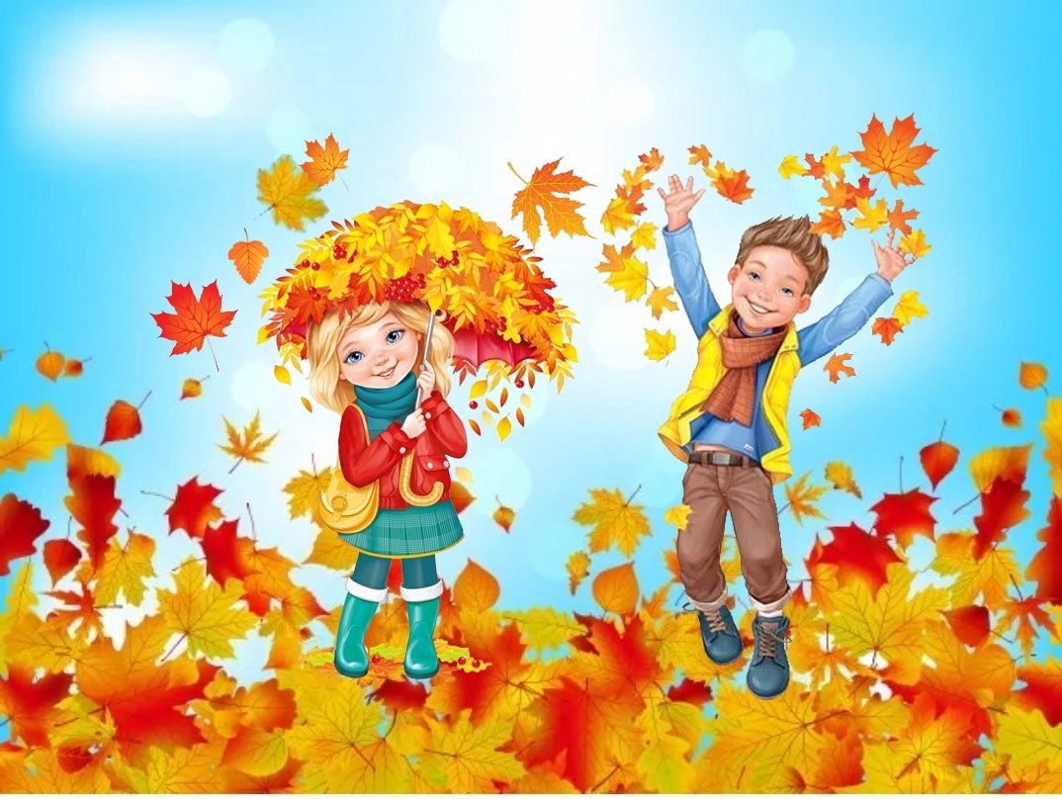
Составили:
воспитатель средней группы №12
Романюк Н.Ю.
музыкальный руководитель
Цапенко Л.И.

г. Щёлкино
2023 г.

Актуальность проекта:
«… Мир, окружающий ребёнка, - это, прежде всего,
мир природы с безграничным богатством явлений,
с неисчерпаемой красотой…»
Сухомлинский В. А.
Познание ребёнком окружающего мира обязательно включает и познание природы. Очень важно с ранних лет развивать в детях умение созерцать, наслаждаться природой, вглядываться в неё и вслушиваться.
Необходимо не только показать детям, какой прекрасный мир их окружает, но и объяснить, почему нужно любить и беречь природу.
Осень – одно из богатейших времён года, сочетание видов, красок, звуков, восприятий.
Правильно спланированная работа по ознакомлению детей с объектами живой и неживой природы осенью позволяют обогатить их знания, опыт, правила поведения в природе.
Задача педагогов и родителей - помочь ребёнку-дошкольнику открыть мир окружающей природы, отразить его через все виды детской деятельности: познание, наблюдения, труд, игры, речевое развитие детей, продуктивную деятельность.
Мир природы не может не тронуть человека любознательного, открытого к прекрасному.
Здесь, в природе, вечный источник детского разума!

Тема проекта: «Как ты, осень, хороша!»
Вид проекта: групповой.
Тип проекта: познавательно – творческий.
Продолжительность: краткосрочный (11.10.- 25.10. 2023г.)
Возраст: дети 4лет.
Участники: воспитатель, музыкальный руководитель, дети средней группы
№ 12, родители.
Цель: Создать условия для развития познавательных и творческих способностей детей средней группы.
Задачи:
- Расширить представления детей об осени. Как времени года.
- Способствовать накоплению у детей конкретных представлений о сезонных изменениях в природе.
- Формировать умения вести наблюдения за живой и неживой природой, отображая их в различных видах изобразительной деятельности .
- Обогащать знания о дарах осени, их важности для здоровья детей.
- Развивать: умение видеть красоту окружающего природного мира, разнообразие его красок и форм через наблюдения во время прогулок, экскурсий, при рассматривании иллюстраций и картин художников;
исследовательские, творческие навыки в практической деятельности;
образное мышление, память, речь, мелкую моторику.
- Воспитывать самостоятельность, активность, инициативность, эмоционально – эстетические чувства;
- Привлечь родителей к совместной деятельности по теме проекта.
Предполагаемый результат:
- Дети расширили знания об осени, её признаках и дарах.
- У детей проявился ярко выраженный интерес к объектам и явлениям природы, желание устанавливать причинно-следственные связи, вести наблюдения и исследования в природе.
- Обогатился словарь детей по теме, расширился кругозор.
- Повысился интерес и эмоциональная отзывчивость на произведения художественной литературы и искусства.
- Повысилась заинтересованность и активное участие родителей в образовательном процессе группы.

КОНСУЛЬТАЦИЯ ДЛЯ РОДИТЕЛЕЙ:
